**Картотека дидактических игр по нравственно-патриотическому воспитанию.**

1. **Игра «Отбери картинку»**

**Цель:** закрепить знания детей о президенте России.

**Задачи:**

1. Формировать умение детей находить среди руководителей других стран президента России, называть его фамилию и имя («Познавательное развитие»).
2. Учить детей подбирать слова-действия к ответу на вопрос «Что делает президент России?» («Речевое развитие»).

**Ход игры:**Воспитатель рассказывает:

В детском саду есть заведующая, в школе – директор, у папы и мамы на работе – начальники.  В каждой стране есть свой самый главный человек, который руководит ею. В одних странах – это король, в других – королева, а в третьих – к примеру, султан. Но в большинстве стран сегодня главным человеком является президент.  Вот и у нас в России свой Президент. А теперь посмотри на картинки и скажи, где тут король, где царь, где султан, а где президент. Назови его имя, фамилию. Расскажи, что делает президент для России.

1. **Игра «Раскрась российский флаг»**

**Цель:** закрепить знания детей о расположении последовательности цвета на российском флаге.

**Задачи:**

1. Закрепить умение находить российский флаг среди флагов других стран. Развивать зрительное восприятие. Закреплять навыки количественного счёта. («Познавательное развитие»).
2. Реализация самостоятельной изобразительной деятельности детей, умение детей закрашивать флаг, не заходя за контуры предмета, соблюдая последовательность цвета каждой полосы флага. («Художественно-эстетическое развитие»)

**3. Игра «Найди и покажи флаг России»**

**Цель:**закрепить знания детей о государственном символе России – флаге.

**Задачи:**

1. Закрепить знания детей о том, что обозначают три цвета. Развивать умение находить российский флаг среди флагов других стран. («Познавательное развитие»).
2. Учить детей рассказывать о значении каждого цвета флага. Развивать речевое творчество. Обогащать активный словарь детей. («Речевое развитие»).

**Ход игры:**

Воспитатель показывает детям флаги нескольких стран и просит детей найти и показать среди них российский флаг. Воспитатель просит рассказать что обозначают каждый цвет флага.

Белый цвет – это цвет мира. Он говорит о том, что наша страна миролюбивая, она ни на кого не нападает.

Синий цвет – это вера, верность. Народ любит свою страну, защищает её, верен ей.

Красный цвет – цвет силы. Это кровь, пролитая за Родину.

**4. Музыкальная игра «Отгадай торжественную песню России»**

**Цель:**закрепить знания детей о государственном символе России – гимне.

**Задачи:**

1. Учить детей узнавать гимн России, закрепить знания о том, что гимн – это торжественная, главная песня России. Знать поэта, который сочинил гимн (Сергей Михалков) («Познавательное развитие»).
2. Учить детей рассказывать о том, когда звучит гимн страны (на праздниках, важных событиях, на соревнованиях и т.п.); давать определение, к слову, гимн. («Речевое развитие»)
3. Закрепить умение детей определять музыкальный жанр и характер песни гимна. («Художественно-эстетическое развитие»).

Материал: диск с записью гимна России.

**5. Игра «Покажи птицу, которая изображена на гербе России»**

**Цель:**закрепить знания детей о государственном символе России – гербе.

**Задачи:**

1. Учить детей находить птицу, которая изображена на гербе России («Познавательное развитие»).

**История возникновения:**

Однажды (это было давным-давно) на большой поляне собрались звери и птицы, которые живут в российских лесах. Стали они думать и решать, кому из них быть на гербе России. Первой выскочила попрыгунья белка: «Посмотрите, какой у меня красивый и пушистый хвост.  Мы, белки, живем почти во всех лесах этой страны. Мне и быть на гербе!» Звери и птицы засмеялись: «Да что ты, белочка! Ты вон какая маленькая, а Россия такая большая. Куда уж тебе!». Тут вперед вышел огромный бурый медведь: «Ну мне-то вы не скажете, что я ростом не велик. Я сильный и могучий, как сама Россия. Мне и быть на гербе!» Звери уже готовы были согласиться с медведем, но вдруг заговорила мудрая сова: «Вы, медведи, на земле живете и ничего кроме своего леса, не видите. А мы, птицы, высоко  в небе летаем, с высоты  всю страну видим: и леса, и моря, и степи. Есть у нас  король птиц – орёл с двумя головами. Он самый умный, самый сильный, летает выше облаков и может смотреть сразу в две стороны: направо и налево.  Он всегда знает, что в разных концах страны делается.  Вот кому надо быть на гербе!» Все звери и птицы согласились с мудрой совой. И сразу же в лучах яркого света с неба спустился прекрасный двуглавый орёл, а его изображение появилось на гербе.

**6. Дидактическая игра «Герб города»**



**Цель:** закрепить представление детей о гербе родного города; уметь выделять герб родного города из других знаков.

**Материалы:** шаблон-образец с изображением герба города; контурный шаблон этого же герба; «мозаика» герба города в разо­бранном варианте.

**Ход** **игры.** Детям предлагается рассмотреть герб города и отме­тить отличительные особенности от гербов других городов нашей страны. Дети по контурному шаблону при помощи шаблона-образца собирают из мозаики герб города. Дети собирают герб без помощи шаблона-образца, опираясь на память. Детям предлагается собрать герб города из отдельных дета­лей при помощи шаблонов-накладок. Детям предлагаются гербы других городов для подобной же игровой задачи.

**7. Дидактическая игра «Путешествие по городу»**

**Цель:** знакомить с родным городом.

**Материал:** альбом фотографий родного города.

**Ход игры:** воспитатель показывает детям фотографии достопримечательностей города, предлагает назвать их.

**8. Дидактическая игра «Флаг России»**

**Цель:** способствовать закреплению знания флага своей страны.

**Материал:** полосы красного, синего и белого цвета.

**Ход игры:** воспитатель показывает детям флаг России, убирает и предлагает выложить разноцветные полоски в том порядке, в котором они находятся на флаге России. 

**9. Дидактическая игра «Как зовут членов семьи»**

**Цель:** закреплять умение детей четко называть членов своей семьи; развивать память, связную речь; воспитывать любовь к своей семье.

**Ход игры:** дети стоят в кругу и по очереди называют членов своей семьи. Например: «Я живу с мамой Наташей, папой Сашей, братом Владиком. У меня есть бабушка Лида, бабушка Вера, дедушка Гриша и дедушка Павел».

**10. Дидактическая игра «Профессии»**

**Цель:** учить детей узнавать профессию по описанию; совершенствовать знания о профессии взрослых; развивать сообразительность, внимание.

**Материал:** картинки с профессиями взрослых, куклы.

**Ход игры:** воспитатель сообщает детям, что куклы Алена, Настенька, Ксюша и Наташа мечтают стать взрослыми и получить профессию. Воспитатель: «Кем именно они мечтают стать - отгадайте!» Воспитатель описывает профессию взрослого, если дети отгадали, то выставляет картинку с этой профессией.



**11. Дидактическая игра «Все профессии важны»**

**Цель:** закреплять знания детей о профессиях взрослых; подводить к пониманию, что все профессии нужны и важны; развивать память, внимание, мышление.

**Материал:** картинки с профессиями взрослых.

**Ход игры:** воспитатель предлагает рассмотреть картинки с профессиями взрослых, назвать профессию и рассказать о ее важности, полезности. В конце игры воспитатель подводит итог, что все профессии нужны и важны.

**12. Дидактическая игра «Кому что нужно для работы»**

**Цель:** совершенствовать знания детей о профессиях взрослых; находить предметы, необходимые для определенной профессии; развивать память, сообразительность, мышление.

**Материал:** большие картинки с профессиями взрослых (врач, повар, водитель), маленькие карточки с предметами, необходимыми для этих профессий.

**Ход игры:** на стульчиках стоят большие картинки с профессиями взрослых, а на коврике разбросаны карточки с предметами, необходимыми для этих профессий. Детям предлагается взять одну карточку на полу и подойти к картинке с той профессией, для которой нужна эта вещь. Дети объясняют, почему подошли к той или иной картинки с профессией.

**13. Дидактическая игра «Русские матрешки»**

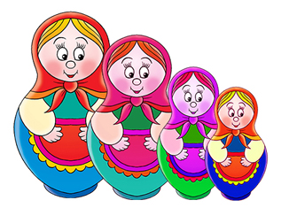

**Цель игры:** познакомить дошкольников с историей матрёшки, сформировать представления о ней, как о предмете искусства, сделанного руками русских мастеров, развивать сенсорные навыки детей, их умение подбирать детали по цвету, расширять представления о цветовой гармонии, развивать умение собирать матрёшку из нескольких частей по способу мозаики, закреплять умения детей выделять элементы украшения, поддерживать интерес и любознательность, воспитывать любовь и уважение к русскому народному декоративно-прикладному искусству.

**Ход игры.** Основное игровое правило: собрать матрёшку из нескольких частей по способу мозаики.

**14. Дидактическая игра «Дом, в котором я живу»**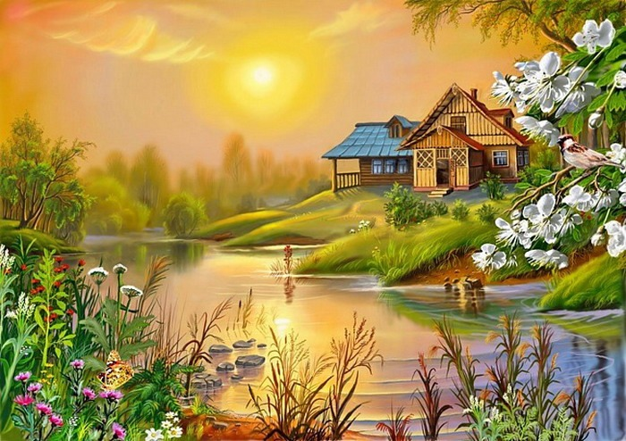

**Цели:**формировать у детей конкретное представление о доме, как о жилище, которое спасает от ненастья; а также более общее представление, что дом – это место, где живут близкие люди, которые заботятся друг о друге.   
**Материал:**стены из картона с проёмами для окон и дверей, рисунок дома.   
**Ход игры:**рассмотреть рисунок дома -Для чего нужна крыша? (Защищает от снега и дождя) -Для чего нужны стены? окна? (Защищают от снега, холода, дождя) Предложить составить дом из частей: -Кто будет жить в твоём доме? Как зовут твою маму (папу, бабушку, дедушку)? -А у тебя есть брат или сестра? Как их зовут? -По какому адресу находится твой дом?

**15. Дидактическая игра «Помощники в семье»**

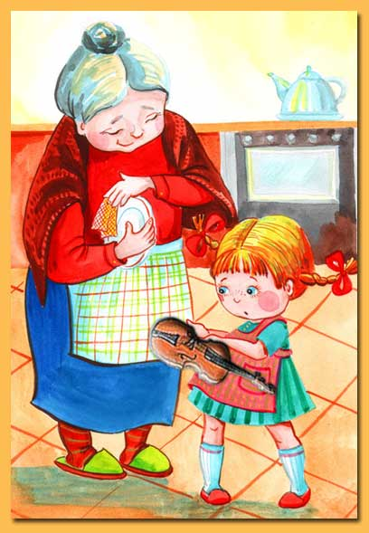

**Цели:** воспитывать у детей уважение к труду взрослых членов семьи, желание помочь, освободить от хлопот; учить детей строить отношения с другими людьми; развивать речь детей.   
**Материалы:**сюжетные картинки с бытовыми сценами.   
**Ход игры:**воспитатель: «У каждого из вас есть своя семья. Семья-это взрослые и дети, которые живут вместе, любят друг друга, заботятся друг о друге. Посмотрите на картинку: -Что делает дедушка. А как помогает малышка? –Расскажи, как ты помогаешь маме (папе, дедушке, бабушке)».

**16. Дидактическая игра «Родословное дерево»**  
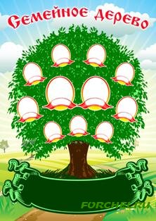

**Цель:**расширить представление о семье; учить ориентироваться в родословных отношениях; пополнять знания о родных им людях; прививать любовь к ним.   
**Материал:**  
фотографии членов семьи, рис. генеалогического дерева.   
**Ход игры:**  
А у тебя есть дедушка? Где он живет? Как его зовут? Сколько ему лет. Какой он? Расскажи, какая у него была профессия раньше. И чем он занимается сейчас. Как часто вы встречаетесь (аналогично о бабушке)? Семья – это взрослые и дети, которые живут вместе, любят друг друга и заботятся друг о друге. У всех вас есть своя семья. (Информация о родословном дереве на обороте).

**17. Дидактическая игра «Защитники Отечества»**

**Цели:**  
1.Сформировать представление об армии, расширить знания детей о службе в армии, научить. 2.Познакомить детей с памятником Защитников Отечества в городе. 3. Воспитывать уважение к военным и желание быть защитником отечества.

Х**од игры:**  
Чтобы защищать наш с тобой покой, существует армия. В ней служат солдаты, офицеры, генералы и адмиралы. Все они называются военными. Военный – очень почётная профессия, ведь они защитники нашей Родины. Какие бывают военные? Танкисты – военные, которые служат на танках. Военные моряки – служат на военных кораблях. Ракетчики – отлично разбираются в ракетной техники. Военные лётчики – летают на военных самолётах и вертолётах. Пограничники – охраняют наши границы от врагов. Артиллеристы – стреляют из огромных пушек и миномётов. Подводники – охраняют наши границы на подводных лодках. Десантники – умеют обезвреживать любого врага, отлично стреляют, прыгают с парашютом. Сапёры – находят и обезвреживают мины, расставленные врагом.

